Nama : Andri Firman Saputra  
NIM : 201011402125  
Kelas : 03TPLP016  
Tugas : Statistik Dasar – Pertemuan 1

1. Buatlah contoh diagram berikut!
2. Tabel

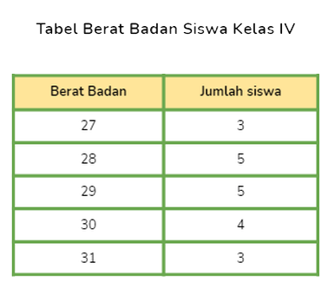

Tabel berat badan siswa kelas IV dengan rata-rata 29 kg

1. Diagram

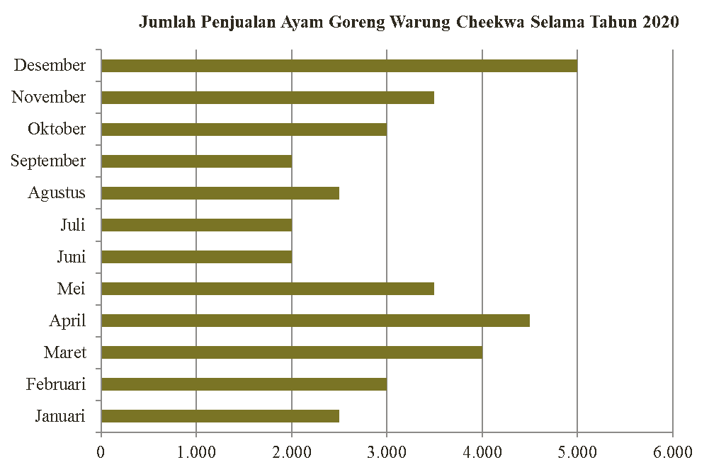

Dari diagram diatas Penjualan ayam goreng meningkat dari bulan Oktober.

1. Grafik baris

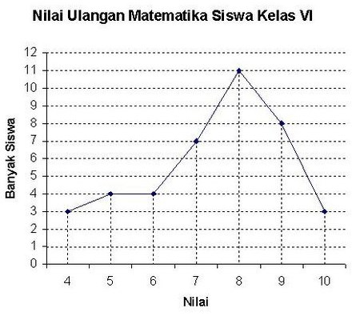

Nilai ulangan Matematika digambarkan dalam bentuk grafik garis dengan nilai terbanyak yang diperoleh sebanyak 11 siswa adalah 8.

1. Grafik batang

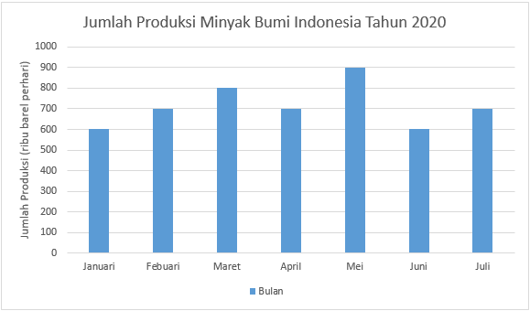

Gambar diatas adalah jumlah produksi minyak bumi Indonesia pada tahun 2020 dengan produksi terendah pada bulan Juni dengan 600 barel perhari.

1. Grafik Lingkaran

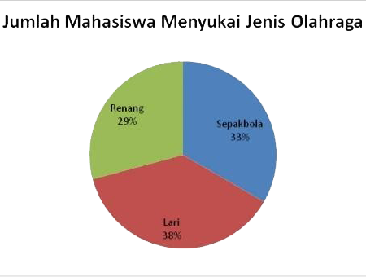

Banyak Mahasiswa menyukai jenis olahraga terbanyak adalah olahraga lari dengan perolehan 38%.

1. Apa perbedaannya Statistik Deskriptif dan Statistik Inferensial?

Statistik deskriptif hanya terbatas dalam menyajikan data dalam bentuk tabel, diagram, grafik, dan lainnya, sedangkan statistik inferensial selain mencakup statistik deskriptif juga dapat digunakan untuk melakukan estimasi dan penarikan kesimpulan terhadap populasi dari sampelnya.

1. Berikan 2 contoh data kuantitatif dan kualitatif!

Data Kuantitatif

* Jumlah mahasiswa kelas 03TPLP016 adalah 32 mahasiswa.
* Produksi susu beruang meningkat 50% saat pandemi covid 19.

Data Kualitatif

* Jakarta lebih macet dan udaranya lebih kotor dari pada Tangsel
* Para ilmuwan mengalami kesulitan membuka bisnis karena kurangnya investor di Indonesia

1. Berikan 2 contoh data internal dan data eksternal!

Data Internal

* Data penjualan bulan Januari
* Data gaji karyawan

Data Eksternal

* Survei konsumen dalam menggunakan produk
* Permintaan tisu toilet di Indonesia sangat tinggi